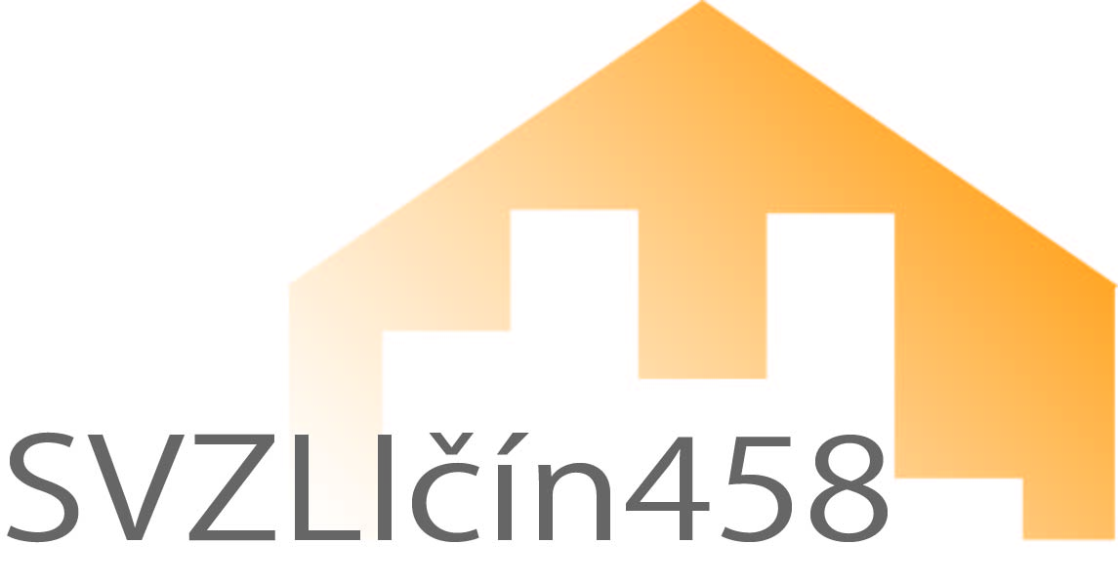 Společenství vlastníků Zličín 458

Sazovická 458/30

Praha 5 – Zličín

PSČ 155 21

vybor@svzlicin458.cz

předseda: Hana Cohen Šašková – [cohen@svzlicin458.cz](mailto:cohen@svzlicin458.cz)člen: Miroslav Rybáček – [rybacek@svzlicin458.cz](mailto:rybacek@svzlicin458.cz)

**Spisová značka: S 11439 vedená u Městského soudu v Praze**

IČO: 24658430

**POZVÁNKA**

Výbor Společenství vlastníků Zličín 458,

svolává v souladu s § 1207 zákona č. 89/2012 Sb., občanského zákoníku (NOZ):

**SHROMÁŽDĚNÍ VLASTNÍKŮ**

**Termín konání: úterý 2. května 2017,**

**od 18:00 hodin (prezence od 17:00 hodin)**

Místo konání: Kongresové centrum Nemocnice Na Homolce,

Roentgenova 2, 150 30 Praha 5

**Program shromáždění:**

1. Zahájení

2. Schválení programu

Záležitosti, o kterých rozhoduje vždy shromáždění, jsou uvedeny v § 1208 NOZ, tyto kompetence nelze přenést na jiný orgán. Zvláštní rozhodování je upraveno v § 1208 písm. f) bod 7 a § 1208 písm. g) bod 2. Zde se rozhoduje v intencích podle nařízení vlády č. 366/2013 Sb., nebo podle stanov.

3. Volba předsedajícího shromáždění SVJ, zapisovatele, skrutátora, ověřovatele

4. Hlasování o změně stanov Čl. 11 - Výbor, Základní ustanovení, bod 2, který

v současném znění zní "Výbor je tříčlenný" na nové znění "Výbor je pětičlenný"

5. Odvolání všech členů výboru

6. Volba nových členů výboru

7. Schválení účetní zprávy za rok 2016

8. Hlasování o úpravě kontejnerových stání – celkový náklad 122.814,- Kč

9. Hlasování o oplocení vnitrobloku – celkový náklad 61.253,83 Kč

10. Hlasování o převodu plnění od UPC ve výši 250.000,- Kč do fondu oprav / hlasování o převodu plnění jednotlivým vlastníkům dle spoluvlastnického podílu

11. Hlasování o pověření výboru SVJ, aby zajistil hromadnou výměnu bytových

měřičů. Jejich úhradu vč. montáže si každý vlastník hradí sám. Z prostředků SVJ jsou hrazeny pouze měřiče ve společných částech domu.

12. Projednání schválení změny stavebně technického určení jednotky číslo 306 vlastníka Jaroslava Jašeka, z nebytového prostoru na bytovou jednotku

13. Hlasování o souhlasu se zasklením lodžií

14. Hlasování o nabídkách na opravu garáží

15. Výhled na rok 2017 a dále

16. Různé, diskuse

Pozn. – v případě, že shromáždění vlastníků dne 2. 5. 2017 nebude usnášeníschopné, přistoupíme ke korespondenčnímu hlasování.

UPOZORNĚNÍ:

Shromáždění vlastníků se účastní s hlasovacím právem pouze vlastníci jednotek. Nemůže-li se některý vlastník osobně schůze zúčastnit, prosíme o zplnomocnění kterékoliv jiné osoby na základě přiloženého vzoru plné moci, jinak hrozí zmaření schůze

v důsledku nedostatečné účasti. Podpisy na plné moci nemusí být úředně ověřeny.

POZOR, NOVÁ POVINNOST! Nepřítomný člen manželského páru musí zplnomocnit druhého k jednání a rozhodování, je-li jejich jednotka ve společném jmění manželů!!!

Zmocňují – li tito manželé třetí osobu, je nutný na plné moci podpis obou manželů. Vyplněný formulář plné moci, který je přílohou této pozvánky, předejte, prosím, svému zmocněnci, který jej odevzdá u prezence. U vlastníků – právnických osob je nutné předložit též originál či ověřenou kopii výpisu z obchodního rejstříku za účelem zjištění oprávnění jednat za právnickou osobu.

Pro váhu hlasu každého vlastníka je rozhodující velikost jeho spoluvlastnického podílu na společných částech domu stanovená podle aktuálního výpisu z příslušného listu vlastnictví ke dni 2. 5. 2017.

V Praze dne 17. března 2017

Hana Cohen Šašková Ing. Miroslav Rybáček

předsedkyně výboru SVJ člen výboru SVJ

Přílohy:

Formulář - vzor plné moci k zastoupení,

Hospodářský výsledek za rok 2016

**PLNÁ MOC**

Já, níže podepsaný(á) ……………………………………..

narozený(á) dne …………………………

bytem……………………………………………….…………

vlastník bytu/garáže č. ………………

a

já, níže podepsaný(á) ……………………………………….

narozený(á) dne ………………..………...

bytem ………………………………………………….………

vlastník bytu/garáže č. …………….

Zmocňuji / zmocňujeme tímto

pana/paní/společnost…………………………………………

nar. dne/IČ……………………………………

bytem/sídlo…………………………………………………….

k zastupování při veškerém právním jednání jako vlastníka/spoluvlastníků jednotky na zasedání shromáždění Společenství vlastníků Zličín 458, sídlem Praha 5,

Sazovická 458/30, PSČ 155 21, IČ 246 58 430 konaném dne 2. 5. 2017.

V Praze dne ……………………

………………………………….

podpis vlastníka

Plnou moc v plném rozsahu přijímám v Praze dne: ……………………